Монолог
Рисуем осень
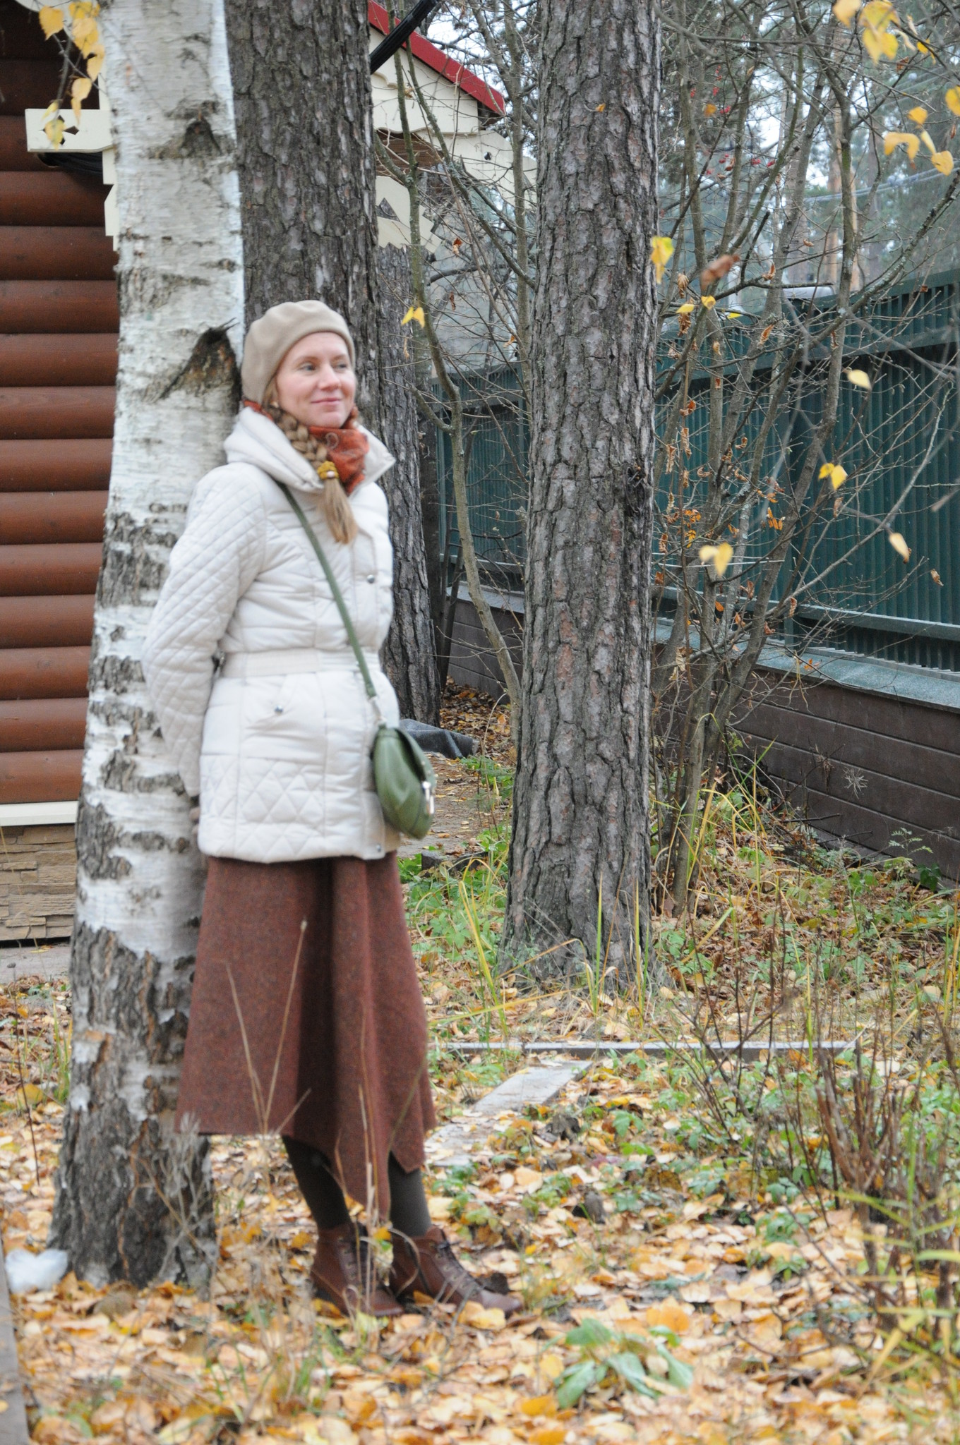
Приветствуем тебя, дорогой читатель!
На наших страницах осень. Как не любить это время года, тем более что октябрь подарил нам столько удивительно теплых дней. Надеюсь, ты успел оценить особенную красоту осенней палитры.
Давай предположим: мы с тобой художники. Берем краски и – в парк или в сквер, а можно просто расположиться у окна. И будем наблюдать, любоваться, а потом рисовать. Интересно, что заметишь ты?
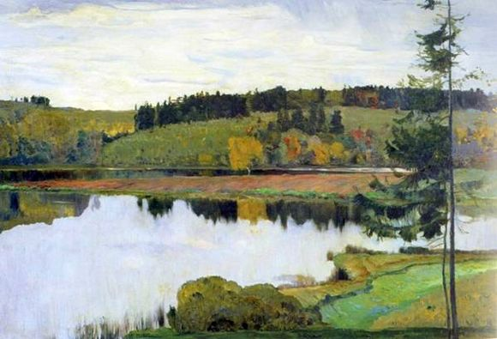
Мне хочется нарисовать осеннее небо, звонкое, голубое, тонкую березку, всю лимонно-золотистую, непременно с дрожащей листвой (возможно ли это?), улетающих грачиков, людей в пестрых шарфах. Многое просится в пейзаж. Жаль, что рисую я лишь в своем воображении.
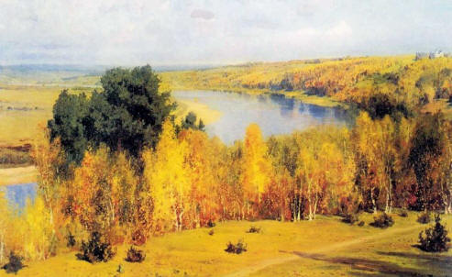

А иногда мне нравится смотреть картины, на которых осень такая живая. К примеру, пейзажи русских художников Михаила Нестерова или Василия Поленова. Посмотри – не пожалеешь. Кстати, можно создавать и фотопейзажи. В один из дней октября, прогуливаясь по улице Ленина, я фотографировала осень. Кое-что получилось. Делаем вывод: художник ты или нет – не столь важно, главное, чтобы у тебя была минутка для живого, творческого восприятия жизни. И тогда, поверь мне, ты сможешь создавать свои неповторимые картины.
С уважением, Ким А.А.
Эксклюзивное интервью
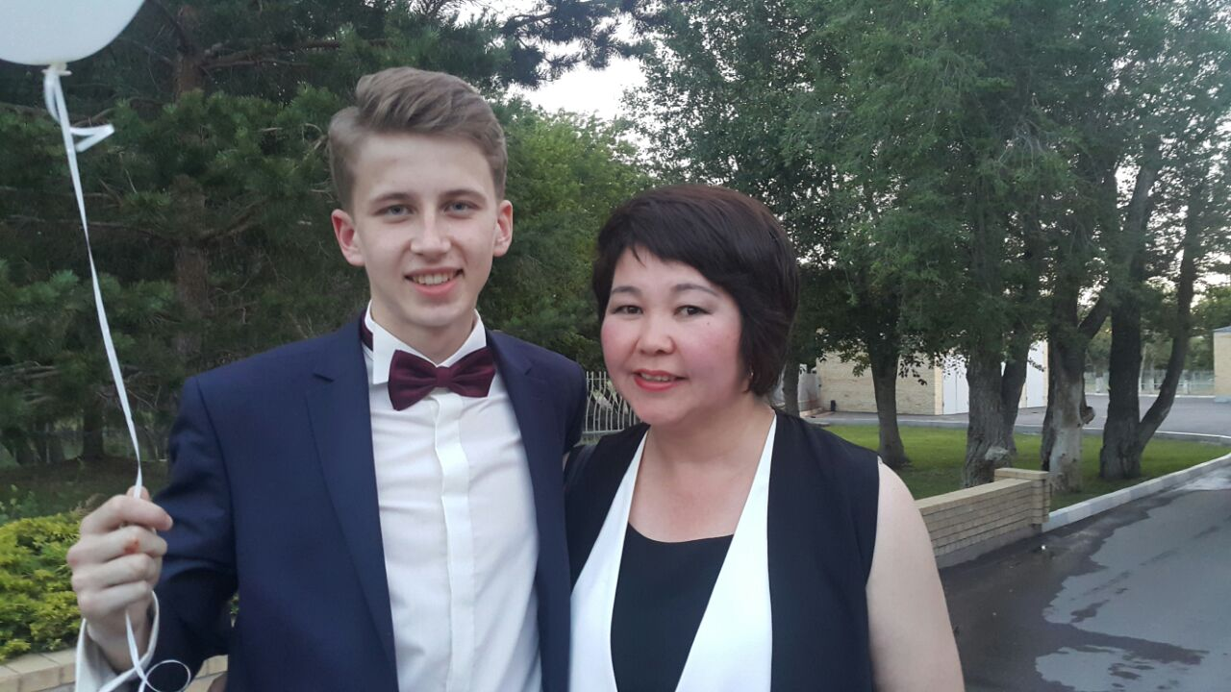
Сегодня в гостях у «ЛБ» учитель истории Селейменова Гульжанат Абилевна, мастер своего дела и разносторонний человек: турист, археолог, меломан.
Диалог вела Зубкова Валерия, наш постоянный корреспондент.
- Гульжанат Абилевна, как у Вас возник интерес к Вашей профессии?
- Учителем решила стать в третьем классе, потому чтоучила младших сестрёнок тому, что умела сама.
- Расскажите, как Вы пришли в наш лицей? Что Вам нравится здесь?
- Пришла в лицей три года назад, вместо своей подруги (историка по образованию) – Марины Геннадьевны, которая уехала в Россию. Мне нравится здесь: атмосфера, дети, коллеги.
- Как Вы думаете, история как-нибудь связана с точными науками?
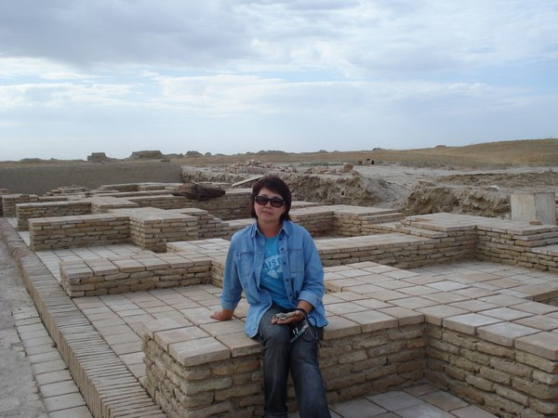
-Конечно, связана: исторические даты, научные открытия, в каких исторических условиях были сделаны те или иные открытия.
- Расскажите о Ваших экспедициях на археологических раскопках.
- Впервые я отправилась на раскопки в 1990-м году на археологическую практику. Красивая природа, замечательная музыка, близкое общение однокурсниками и интересными людьми, открытия каждый день и неожиданная еда – все эти факторы повлияли на то, что я ездила в экспедицию 25 лет.
- Как Вы думаете, каким должен быть идеальный ученик?
- Умный, любознательный, старательный, самодисциплинированный
- Если бы Вы не были учителем, кем бы Вы тогда хотели работать?
- Мне нравится общаться. Я люблю узнавать что-то новое от людей. Ведь в мире столько интересных личностей! Если бы я не работала учителем, то предпочла бы быть журналистом или врачом. Ведь общение – это здорово!
- Как Вы думаете, какие события нашего времени войдут в историю?
- ЭКСПО, война в Украине и Сирии.
- И по традиции – пожелания нашим лицеистам.
Желаю всем хорошо закончить четверть, иметь верных друзей и не сдаваться на пути к цели!

Лента новостей
Мы поздравляем учителей!
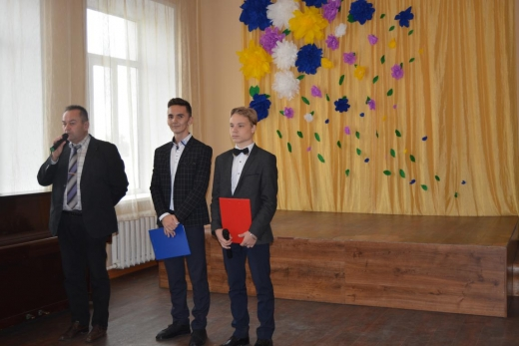
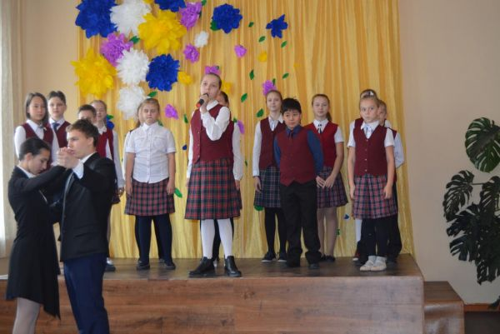
30 сентября, в преддверии праздника Дня учителя, в лицее было по-особому солнечно, все потому, что лицеисты-старшеклассники подготовили для своих преподавателей большую поздравительную программу.
День начался с торжественной линейки, которую провели ребята 10 и 11 класса, затем старшеклассники вели настоящие уроки у младших лицеистов, а педагогов заняли творческим делом. В конце дня ребята подарили всем великолепный праздничный концерт. Спасибо нашим старшим лицеистам за прекрасную организацию праздничного дня!
Все на Олимпиаду!
Перед каникулами в лицее проходила ежегодная предметная олимпиада. Вот уже который год наши ребята участвуют и побеждают в этом престижном интеллектуальном состязании. Призеры лицейского этапа вскоре станут участниками олимпиады городского уровня. Всем учителям и одаренным ученикам желаем достойной подготовки и звонких побед в городской предметной олимпиаде!
Спорт – наш выбор!
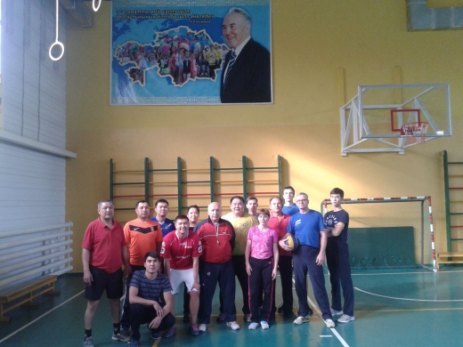
Продолжаем наш репортаж о яркой спортивной жизни в стенах лицея. Игра в футбол, волейбол, занятия легкой атлетикой, шахматы - все это продолжает радовать ребят. В октябре в спортивном зале состоялась игра по мини-футболу, а также проводилась товарищеская встреча по волейболу. Мероприятия проходили под девизом "Мы за здоровый образ жизни".
С Днем рождения, новичок!
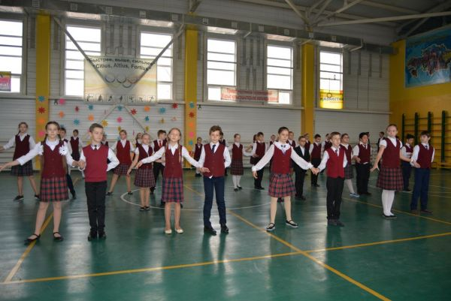
В последний день перед каникулами в лицее проходил большой и любимый всеми праздник – Посвящение пятиклассников в лицеисты. На концерте новички показали свои различные дарования, а помогали ребятам подготовиться к дебюту на сцене хореограф Эльза Степановна, учитель музыки Вадим Петрович, наш художник Татьяна Валерьевна и, конечно, лицеисты 9Б и 10А классов. Выступление новичков прошло блестяще. На этом празднике всех объединяла дружба и теплая лицейская атмосфера. Спасибо родителям за участие в нашем общем деле!

Поздравляем победителей международного конкурса сочинений!
В апреле прошлого учебного года лицеисты 6, 10, 11 классов приняли участие в международном конкурсе сочинений, проходившим в г. Дивеево Нижегородской области. Ребятам было предложено раскрыть тему «Россия и Казахстан: кровное родство», подумав о том, что связывает наши Республики, что объединяет и делает нас сестрами. Так родились сочинения, в которых лицеисты затрагивали одну из важных тем нашей истории – судьбы людей в страшные годы гонений. Многие рассказывали о том, как их семьи оказались в Казахстане, о Карлаге и о том, что пришлось испытать их родным в те далекие годы. Итоги конкурса подведены. Жюри отметило победителей, ими стали Балашов Яков (7А), Зубкова Валерия (10А), Чагиева Софья (7А) и двое наших выпускников Лаисцева Милена и Костливцев Вадим. 1 ноября на сцене театра Музыкальной комедии ребятам были вручены дипломы призеров и лауреатов устроителями этого конкурса Семенчук Ириной и Сванидзе Романом.

Знакомьтесь: талантливые, способные, одаренные
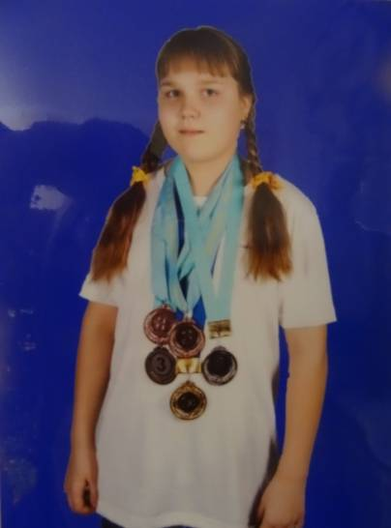
Как быть успешным, занимаясь своим любимым хобби и продолжая учиться в нашем лицее? На эти вопросы ты получишь ответы в этой рубрике. Сегодня у нас в гостях Татаренко Кира, неоднократный призер различных соревнований по плаванию.

- Меня зовут Татаренко Кира. Я ученица 9б класса. Мой любимый спорт – плавание, занимаюсь им уже около 9 лет. Плавание - одно из главных составляющих моей жизни. Я много участвую в соревнованиях разного уровня: городских, областных и республиканских.
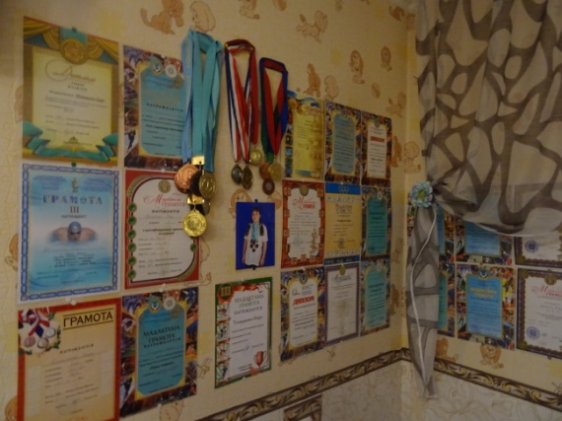
Когда мне было пять лет, меня отдали на секцию плавания. Я быстро научилась технике и уже на первых соревнованиях выполнила свой первый разряд, второй юношеский. Потом я долго старалась выполнить новый разряд. И вот через год с особыми усилиями я выполнила 1 юношеский, а затем и 3 взрослый разряды. Сейчас я стараюсь, тренируюсь для того, чтобы выполнить 2-й взрослый.
Мой любимый вид в плавания - это баттерфляй. Больше всего в занятия спортом мне нравятся соревнования, атмосфера которых наполняет меня различными эмоциями: страхом, радостью и счастьем. На этой фотографии стена с моими наградами, которыми я горжусь!
Премьера рубрики
Советы старшеклассников

Здравствуйте, ребята! Надеемся, что эта страничка поможет вам найти ответы на самые разные вопросы, которые возникают у многих лицеистов. Мы собрали самые актуальные и попытались на них ответить.
Как найти друга в лицее?
Это вопрос задают дети, которые только что прибыли в наш замечательный лицей. Найти друга очень просто. Наше малое количество учащихся позволяет знать всех лицеистов. На переменах можно увидеть, как совершенно разные ребята общаются между собой. Более взрослые могут дать совет лицеистам помладше. Твои друзья – это весь лицей. С каждым можно найти общий язык, общие темы для разговора, обсуждения. Найди такого человека, с которым, в первую очередь, ты будешь чувствовать себя в зоне комфорта, ибо только такие люди будут тебе близки. Если ты творческий человек, то в нашем лицее огромное количество таких же талантливых и способных ребят. Наш совет - будь самим собой, будь тем, кем ты есть на самом деле.
Как учиться на отлично? Ответ от Тарановой Дарьи и Реваева Дмитрия (10А):
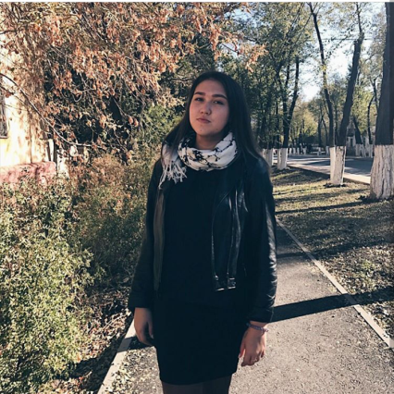
«Это актуальный вопрос для многих учеников, которые хотят достичь успехов в своем обучении. Чтобы учиться на отлично, необходимо выполнять просьбы учителя, быть заинтересованным в процессе обучения и получения новой информации. А для этого нужно видеть смысл в учебе. Иначе, если вы не осознаете важности вашего обучения, а делаете это лишь ради формальности, то либо у вас ничего не выйдет, либо это не принесет вам почти никакой пользы.
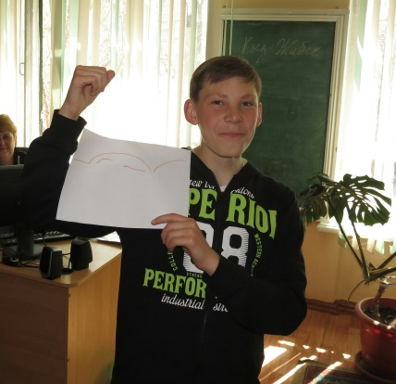

Если же вы уже для себя поняли, что учеба немаловажна для вас, но все-таки у вас не получается стать отличником, то, вероятно, вам помогут эти советы: 1)Используйте свое время по максимуму. Пытайтесь начинать делать ваше домашнее задание, как только у вас появилась возможность. Не стоит откладывать что-либо на потом. Если вы сделали все, что необходимо сделать на следующий день, и чувствуете, что еще способны дальше заниматься, то это хороший повод сделать задание по какому-либо предмету заранее. 2)Не стесняйтесь спрашивать о том, что вы не поняли. Иногда непонимание некоторой информации может привести к проблемам в освоении темы в целом, поэтому не стоит затягивать, а лучше сразу уточнить непонятое. 3) Будьте внимательны на уроках. Иногда достаточно внимательно слушать учителя, чтобы понять тему урока, - это значительно упростит для вас ее усвоение. Если вы чувствуете, что вас отвлекают, мешают вам услышать учителя, понять то, что он говорит, то важно устранить эту проблему. 4)Не ленитесь. Помните, что ваша учеба сейчас - это залог вашего будущего. А успешным оно будет или нет зависит исключительно от вас».
Как не ссориться с учителями? Ответ от Сафоновой Татьяны (11А). «Многие из нас, учась в школе/университете, сталкивались с такой проблемой, как недопонимания с учителями. Сидя на уроках, не слушая учителя, не выполняя домашнее задания, ученики сами подготавливают почву для конфликта. Прежде всего, надо понять, что учитель – это тоже человек, как и вы сами, он тоже устает, тоже может совершить ошибку. Если вы не согласны с каким-то его решением, можно просто поговорить, пойти на компромисс. Всегда можно найти выход из ситуации. Учитель всегда видит, когда вы стараетесь, и сразу пытается пойти к вам на встречу. Получил плохую оценку - подойди, попроси отработку. Также важно управлять своими эмоциями. Если учитель сделал Вам замечания, он сделал его не просто так. Значит, нужно посмотреть на свое поведение. Ведь, если вы будете соблюдать хотя бы несколько правил, то вам очень легко будет избежать ссор с учителями».
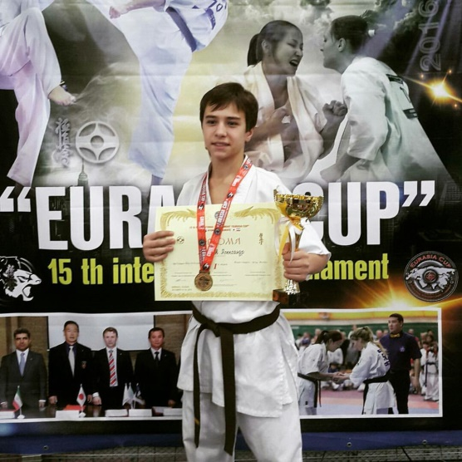
Как планировать свое время? Ответ от Здвижкова Александра (9А).
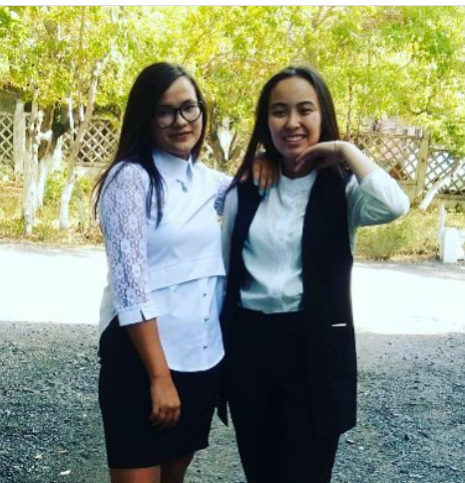
«Для начала нужно распределить, чем ты будешь заниматься в свободное время. Необходимо правильно распределить учебу, тренировки, дополнительные занятия и не забывать про выполнение домашней работы. Спортсменам в нашем лицее не трудно все успевать, ведь тренировки делают их более выносливыми. Важно знать, что во время подготовки на крупные соревнования, нельзя забрасывать учебу».

Если у вас есть вопросы, на которые вы хотите узнать ответ, задавайте их, и мы обязательно поможем вам! С Вами были Санчаева Альбина и Тен Алина, ученицы 10А класса.
СПАСИБО ЗА ВНИМАНИЕ!

Это интересно: из истории появления школьной формы

Школьная форма начала свою историю с Великобритании. Во многих ее бывших колониях форма не была отменена и после получения независимости, например, в Индии, Ирландии, Австралии, Сингапуре, Южной Африке.
Форма в Великобритании является частью истории учебного заведения. В каждой школе действует своя форма, к которой прилагается головной убор, галстук, верхняя одежда и даже носки. Каждая престижная школа имеет собственный логотип.
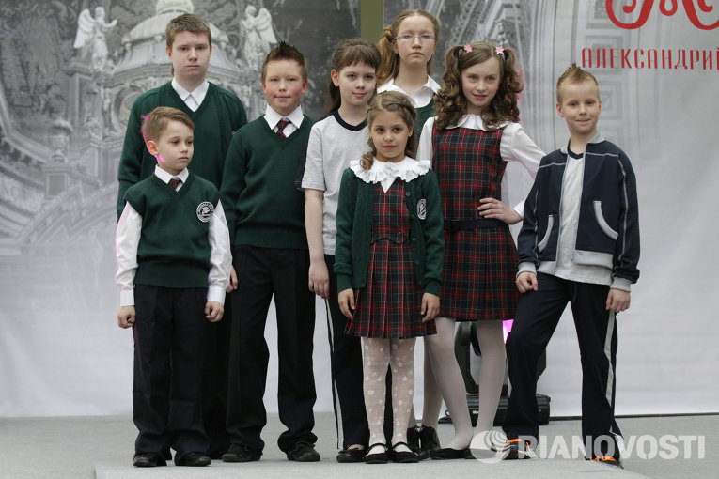
В Германии никогда не было единой школьной формы. В некоторых школах введена единая школьная одежда, не являющаяся формой, так как ученики могут участвовать в ее разработке.
Во Франции ситуация похожая, в каждой школе есть своя форма, но единая школьная форма существовала только в 1927-1968 годах.
В большинстве стран Европы нет единой формы. Все ограничено рамками довольно строгого стиля.
В Индии школьная форма обязательна и состоит из светлой рубашки и темно-синих брюк – для мальчиков, белых блуз с темными юбками – для девочек. В некоторых школах школьной формой может быть и сари единого цвета и кроя.

Китайская школьная форма нередко походит на спортивный костюм. В материковой части Китая форма обычно состоит из двух комплектов: зимнего и летнего. Первый включает свитер (или ветровку на молнии) и брюки. Второй, как правило, состоит из белой рубашки с воротником и шорт или брюк – для мальчиков, юбок – для девочек.
Школьная форма во многих школах Австралии напоминает традиционную британскую, но является более открытой и легкой. В связи с жарким климатом и вредным для здоровья палящим солнцем в Австралии и Новой Зеландии в комплект школьной формы входят шляпы.

https://ria.ru/spravka/20130901/959462561.html
P.S И у нас в лицее тоже есть своя форма, стильная и красивая!
Пишут лицеисты: «Спасибо тебе, осень!»
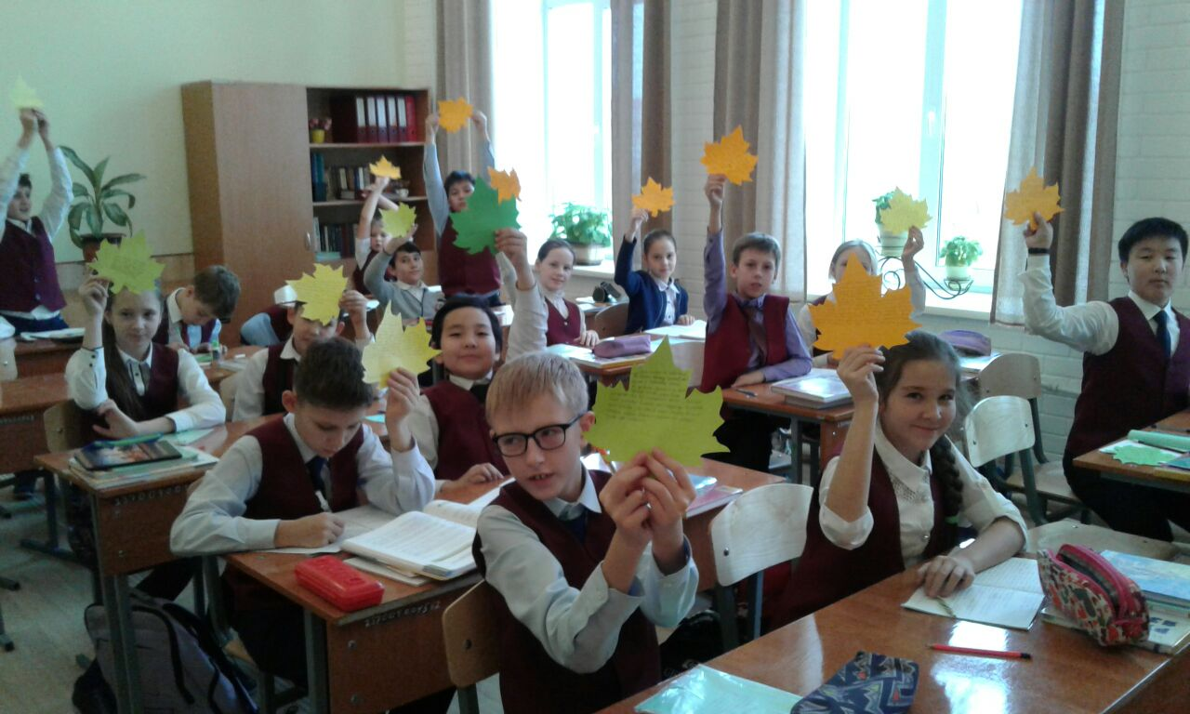
В последний день четверти на уроке русского языка пятиклассники поделились своими мыслями об осени, и родилось пестрое разноцветие слов в адрес этого прекрасного времени года.
Осень похожа на волшебную сказку, ее прекрасный наряд из разноцветных листьев радует глаз. Так и хочется сесть под деревом, взять в руки листья и помечтать! Поплавская Ксения, 5Б
Спасибо тебе, осень, за твои яркие краски, за твою бесценную красоту. Мне нравится дождик, ветерок, листопад. Иногда я собираю букеты из ярких листьев. Осень, я буду вспоминать о тебе зимой! Хасанов Адель 5Б
Осень как художница, она раскрашивает мир в разные цвета. Благодаря листопаду на матушке-земле появляется красивый ковер. Кан Алексей, 5Б
Осень похожа на акварель из ярких цветов, на солнце, на Млечный путь и на лису. Балмочных Иван, 5Б
Осенью мир становится таким красивым, что душа не нарадуется! Осень похожа на рассвет и закат. ТолеповАлдияр, 5А
Осень, ты похожа на одеяло из золотых нитей. Ты украшаешь деревья цветными листьями, будто монетами из золота. Это так красиво! Башкирцев Евгений, 5А
Спасибо, осень, за прекрасные живописные картины, которые я могу видеть, прогуливаясь по лесу или парку! Каримов Бексултан, 5А
Осень похожа на теплый, уютный дом. Родной дом, где тебя тебе всегда рады. Для меня осень – это время счастья ! Любимова Елена, 5А
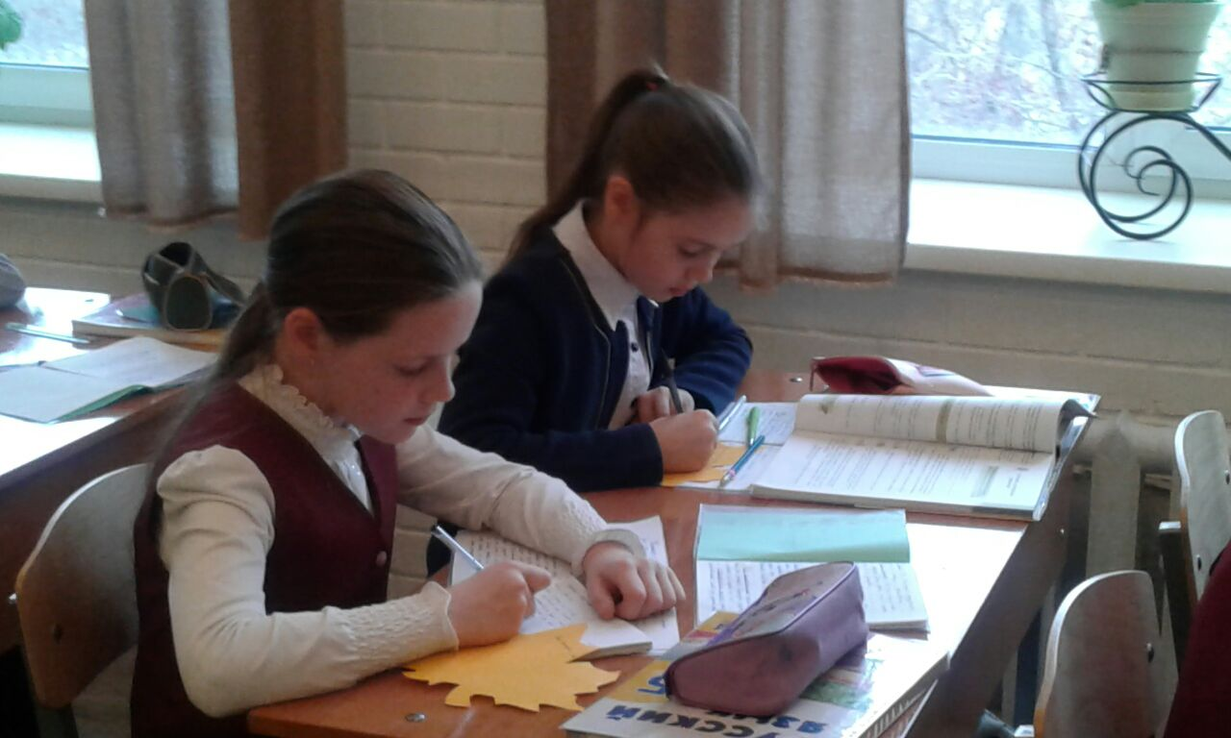
Спасибо тебе, осень! Ты очень красивая, яркая, я очень люблю собирать букет из листьев. Воздух немного прохладный, иногда идет дождь, под ногами шелестит листва, а иногда бывает тепло и солнечно. Мне нравится осенний листопад. Спасибо, что даришь мне много эмоций!
Балашова Варвара, 5А
Осень похожа на маму: она заботится о своих детях и желает сделать их жизнь ярче и красивее. Зырина Екатерина, 5А
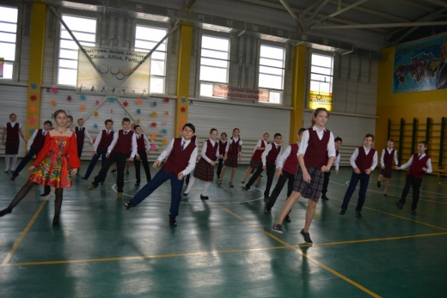
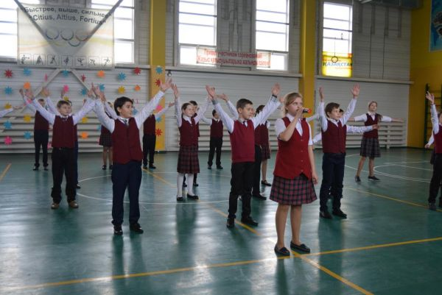
Поздравляем наших пятиклассников с посвящением в лицеисты!!!
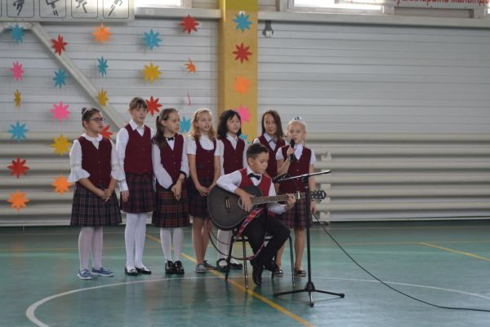
Будьте дружными, творческими, разносторонними!
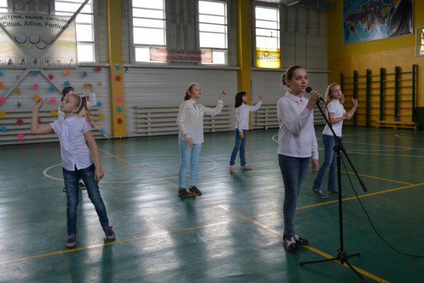
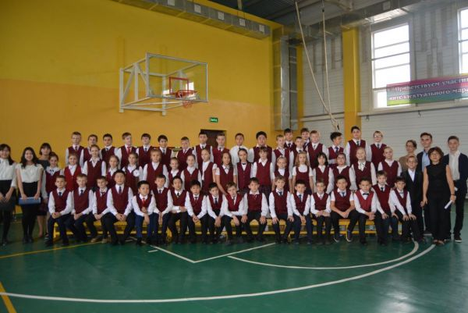
Помните, что лицей – это единство разных

